简号 J1⑧250：残简（启陵乡）

来源出处
里耶古城一号井第八层出土，原整理号 8-250。
释文、注释：《里耶秦简牍校释》第一卷，第 122 页。
图版、单字字形：秦簡字形庫（www.kaom.net）《里耶1》。

图片
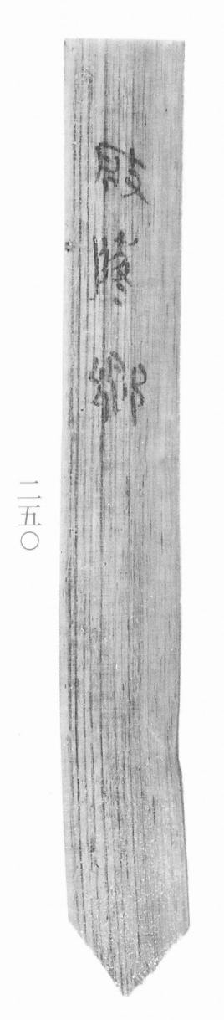
图1 里耶秦简 8-250 实物照片。出处：秦簡字形庫（www.kaom.net）《里耶1》图版。
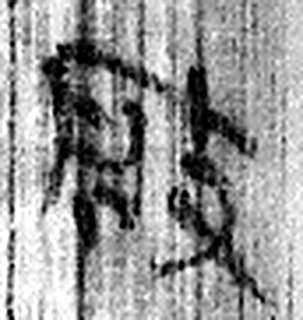 啓 《说文解字》未收此字。
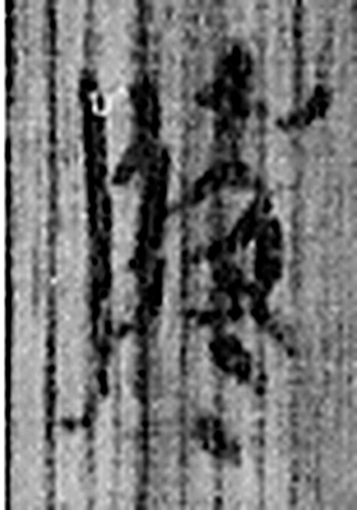 陵 大𨸏也。从𨸏夌聲。（《说文解字》卷十四·𨸏部）
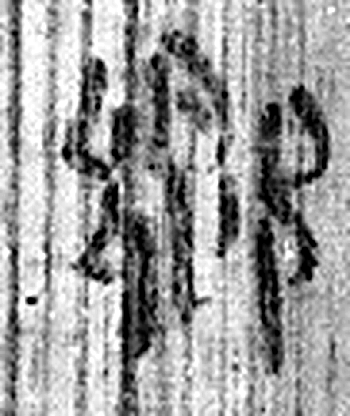 鄉 《说文解字》未收此字。
图2 8-250 逐字字形与本义（共 3 字，按原简文字序）。字形出处：秦簡字形庫（www.kaom.net）《里耶1》；本义出处：《说文解字》大徐本。

释文
启陵乡。8-250

文字

书法
窄简一行「启陵乡」，字大而疏。（据图1）

简牍形制
窄简，单面书写。（据图1）

书写方式
墨色浓。（据图1）

美育价值
「启陵乡」是迁陵县三乡之一，三个字点出行政区划。

